**Ход решения**

*1. Если нет пользователя, то создать нового пользователя (используем пользователя sys)*

-- У меня есть пользователь ithub_user. Я буду использовать его. Он подойдёт для этого ДЗ, т.к. имеет возможность создавать таблицы.

*2. Создайте директорию и назначьте туда права для вашего пользователя (используем пользователя sys)*

-- Создание переменной с путём к директории для дампов

-- CREATE DIRECTORY backups AS 'c:\ora\backups';

-- Проверка создания

--SELECT directory_name, directory_path FROM dba_directories;

-- Предоставление прав пользователю

-- Даю права на работу с директории пользователю ithub

-- GRANT read, write on DIRECTORY backups to ithub;

*3. Залогиниться с помощью этого пользователя в систему и создать в его схеме таблицу:*

-- Сделал такую

create table SUBJECT1

(

SUBJ_ID NUMBER not null,

SUBJ_NAME VARCHAR2(60),

HOUR NUMBER,

SEMESTER NUMBER

);

alter table SUBJECT1

add primary key (SUBJ_ID);

-- Записываю данные в таблицу, чтобы проверить как проходить Дамп и т.д.

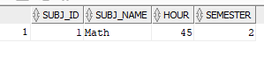

4. Создать в вашей директории бэкап с помощью команды expdp

-- Команды для дампов вводятся через cmd с использованием expdb

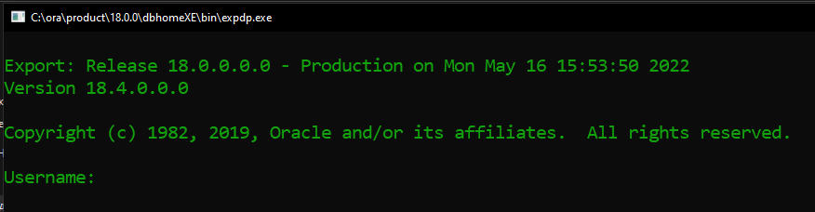

У меня спрашиваются какие-то логины с паролем. Не знаю, как из пройти.

-- Чтобы обойти это используй пример команды с последнего слайда

-- Я использовал эту команду.

expdp ithub/ithub@xepdb1 SCHEMAS=ithub directory=backups dumpfile=DumpFull.dmp logfile=ExportFull.log

-- Результат получился с ошибкой

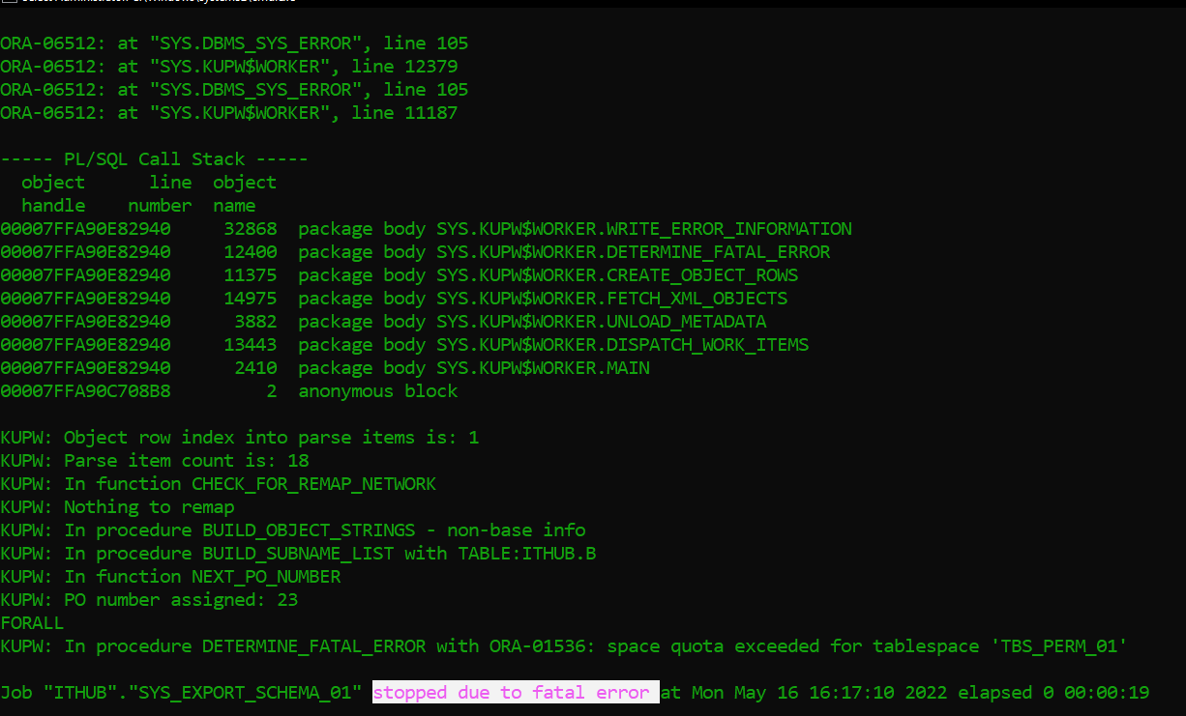

Какова причина этой ошибки?

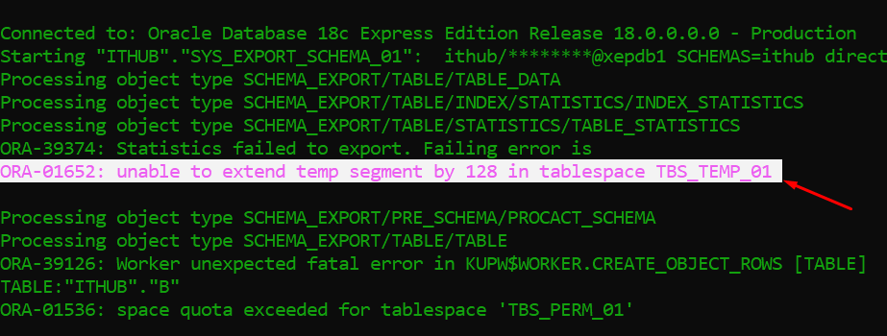

Причина ошибки – слишком маленькая квота для табличного пространства.

--- Попробую увеличить размер Квоты.

-- Команду ниже нужно выполнять в SQL Developer

-- Изменяя размер квоты на табличное пространство нужно перевести его в OFFLINE режим.

UPDATE TABLESPACE tbs_temp_01 DATAFILE 'tbs_perm_01.dat' SIZE 30M ONLINE;

А можно ли просто увеличить размер Квоты?

-- Создаю дамп всех схем (Баз данных)

5. Изменить в этом бэкапе какие-то текстовые данные на другие, и с помощью impdp залить данные обратно в Oracle